**RANCANG BANGUN SISTEM KEAMANAN KENDARAAN BERMOTOR MENGGUNAKAN TEKNOLOGI KOMUNIKASI BERBASIS MIKROKONTROLER STUDI KASUS**

**DI AWAN MOTOR GARUT**

**SKRIPSI**

**Diajukan sebagai salah satu syarat untuk memperoleh**

**Gelar Sarjana (S1) Jurusan Sistem Informasi**

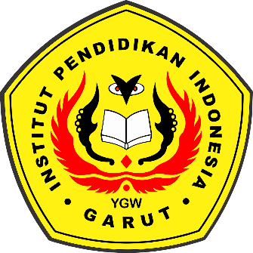

**Oleh :**

**Yayang Heriyana**

**NIM. 18573003**

**PROGRAM STUDI SISTEM INFORMASI**

**FAKULITAS ILMU TERAPAN DAN SAINS**

**INSTITUT PENDIDIKAN INDONESIA**

**GARUT**

**2022**